12 decembrie 2022
Comunicat de presă
4,64% - rata şomajului înregistrat în evidenţele AJOFM Ialomița în luna octombrie 2022
La sfârșitul lunii octombrie 2022, în evidențele Agenției Județene pentru Ocuparea Forței de Muncă Ialomița erau înregistrați 3.619 șomeri (din care 1.721 femei), rata șomajului fiind de 4,64%, cu 0.45pp peste valoarea înregistrată la finele aceleași luni a anului 2021.
Din totalul de 3.619 persoane înregistrate în evidențele AJOFM Ialomița, 500 erau beneficiari de indemnizaţie de şomaj, iar 3.119 erau șomeri neindemnizați. În ceea ce privește mediul de rezidență, 2.684 șomeri provin din mediul rural și 935 sunt din mediul urban.
Structura șomajului pe grupe de vârste se prezintă sugestiv astfel:
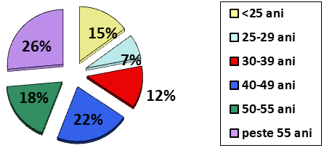
Grupa de vârstă | Stoc la finele lunii
Total | 3619
< 25 ani | 539
între 25-29 | 257
între 30-39 | 448
între 40-49 | 779
între 50-55 | 640
peste 55 ani | 956

Șomerii absolvenţi de învăţământ primar şi fără studii au ponderea cea mai mare în totalul şomerilor înregistraţi în evidenţele AJOFM Ialomița (35,04%), urmati de absolvenții de studii gimnaziale (36,13%), iar 13,78% au absolvit școli profesionale de arte și meserii. Șomerii absolvenţi de învăţământ de nivel mediu şi postliceal reprezintă 13,95% din totalul șomerilor înregistrați, iar cei cu studii superioare sunt 1,10%.
Structura șomerilor înregistrați pe nivel de ocupabilitate, stabilit prin profilare, se prezintă astfel: 1.277 persoane foarte greu ocupabile, 1.440 greu ocupabile, 748 mediu ocupabile, iar 154 sunt persoane ușor ocupabile. Încadrarea într-o categorie de ocupabilitate se realizează ca urmare a activităţii de profilare a persoanelor înregistrate în evidenţele noastre. Informaţii detaliate despre structura şomajului la nivelul judeţului Ialomița sunt afişate pe pagina de internet a AJOFM Ialomița, la adresahttps://www.anofm.ro/index.html?agentie=Ialomi%C8%9Ba.
Agenția Județeană pentru Ocuparea Forței de Muncă Ialomița

